KONKURS
„MAŁY KSIĄŻĘ NA PLANECIE COVID”
„…Opowiedz mi o emocjach, opisz lub namaluj jak oswoiłeś…COVIDA…jak zmienił twój świat…”

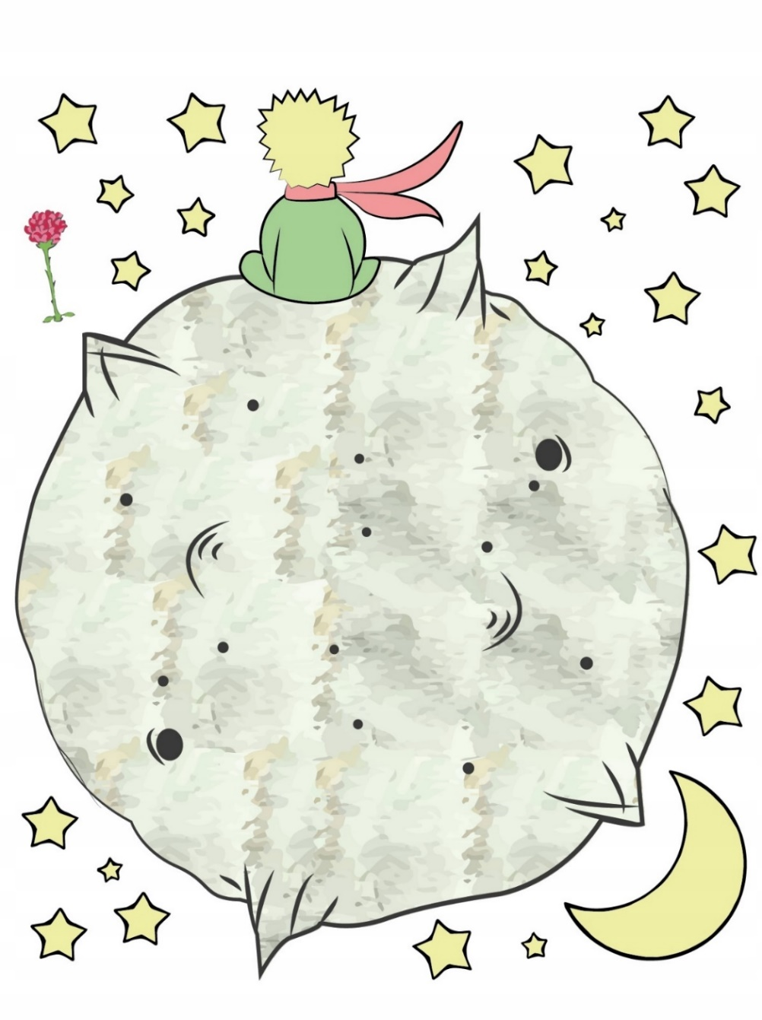
Koordynator międzyszkolny: Paulina Figiel – Gut
Komisja konkursowa: P.Figiel – Gut, A.Majsak, R.Bugdalska
REGULAMIN MIĘDZYSZKOLNEGO KONKURSU
„MAŁY KSIĄŻE NA PLANECIE COVID”
I ETAP SZKOLNY
KLASY 7-8
ZESPÓŁ PLACÓWEK OŚWIATOWYCH W DOBROWODZIE
PUBLICZNA SZKOŁA PODSTAWOWA W DOBROWODZIE
- Niniejszy regulamin, określa zasady i warunki udziału w KONKURSIE
- I ETAP KONKURSU odbywa się w sposób zdalny w ramach lekcji chemii w dniu 9.02.2020 dla klas 7a,8a
- Konkurs organizowany jest dla klas:
7, 8 – I ETAP (od 9.02.2020 – do 23.02.2021)
4-6 – II ETAP(od 16.02.2021- do 2.03.2021)
1-3- III ETAP (od 4.03.2021-18.03.2021)
- Udział w konkursie nie jest obowiązkowy – nie każdy musi odsyłać pracę, jednak każdy w ramach tej jednostki lekcyjnej wykonuje to zadanie co najmniej w zeszycie przedmiotowym lub projekt
- W trakcie 45 minut lekcji uczeń zapoznaje się z regulaminem, tworzy zarys projektu konkursowego – po czym odsyła pracę w określonym przez organizatorów terminie.
- Temat konkursu „Mały książę na planecie Covid”
- Celem konkursu jest poznanie emocji ucznia w jakże ważnym i nurtującym wszystkich temacie epidemii.
- Uczeń ma możliwość napisać opowiadanie, ułożyć dialog, rebus, plakat – jak postrzega temat epidemii wirusa Covid, tak aby móc wyrazić swoje emocje w tej kwestii.
- KLASY 7-8: Prace można odsyłać w nieprzekraczalnym terminie do dnia 23 lutego 2021 r na emaila konkursowego: malyksiazecovid@op.pl
- Komisja wybierze 3 najlepsze prace.
- Zwycięzcy ETAPU SZKOLNEGO otrzymają pamiątkowe dyplomy, nagrody książkowe i upominki, jak również 3 pierwsze miejsca zakwalifikują się do ETAPU MIĘDZYSZKOLNEGO.

